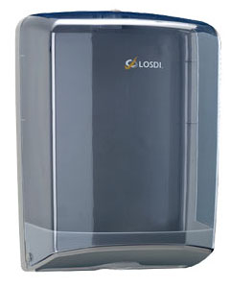

025221 Zásobník Z-Z ručníků kouř.

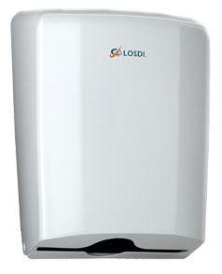
025220 Zásobník Z-Z ručníků bílý

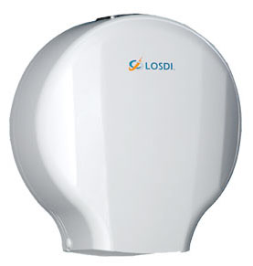
025201 Zásobník JUMBO 240
025200 Zásobník JUMBO 280

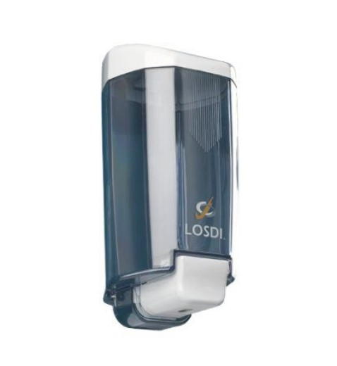
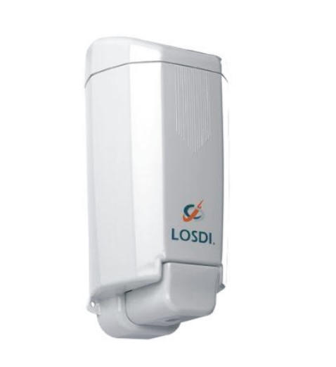

025210 Dávkovač tekutého mýdla bílý 1l
025211 Dávkovač tekutého mýdla kouř 1l

